Chiro Sint-Elooi presenteert:

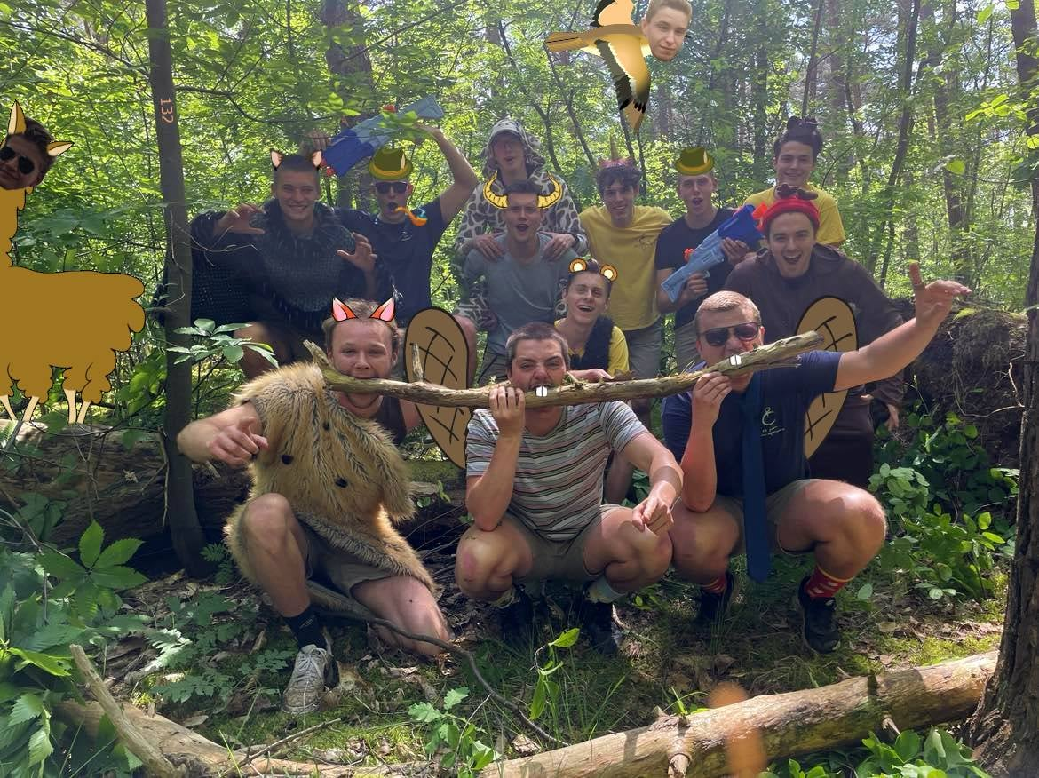

**DE BEVERS VAN DAMME**

**Kampboekske 2023-2024**

**INTRO**

Sedert September 2023 is er in de natuurreservaten in Damme iets wonderbaarlijk aan de hand. Daar is een familie bevertjes al een jaar bezig met de opbouw van hun grootse dam! De zomer was vruchtbaar geweest voor de familie, een geboorte van een drieling. Echter gebeurde niet veel later iets tragisch, de jagerfamilie Peeters joeg op de bevers. Moeder en vader bever lieten het leven door de aanval van de jagers. De drie broers moesten sindsdien alleen verder bouwen aan de machtige dam.

Het is 14 Juli, een dag als een ander in de beverDamme. Benny bever kuist zijn gigantische voortanden, Bartje de Bever overtuigt zijn vriendjes van de gevaren van de Waalvis en Zevertje het Bevertje vertelt aan de andere dieren zijn oprecht, waargebeurde, feitelijke verhalen (hij is weer iets aan het verzinnen!).

Plots slaat het noodlot toe. De jagerfamilie Peeters wil een nieuwe schommel bouwen voor hun kinderen en willen daarvoor het hout van de dam van de lieve beverfamilie gebruiken. Terneergeslagen moeten de bevers op zoek naar nieuw hout, of is dat zo? Die mensen hebben het al lang genoeg voor het zeggen gehad! De bevers hebben er genoeg van! Ze hebben hun hout al genoeg moeten afgeven! Het is tijd voor revolutie! De bevertjes trommelen het hele beestenbos op om te rebelleren tegen die afschuwelijke mensen! Elvis de eekhoorn heeft genoeg noten op zijn zang maar daar knaagt al lang iets, Hein het zwijn drinkt al jaren te veel wijn, Mario de mol ziet juist geen hol en Randolf de Wolf, daar is weinig aan pluis, hij is dan ook de verrader aan huis. Of al die beestjes voor hetzelfde nestje strijden valt dus nog af te wachten… Samen strijden de dieren van het bos om die gruwelijke mensen weg te jagen en hun territorium terug te winnen, met de drie bevertjes aan kop!

Ben jij ook benieuwd hoe deze saga tot zijn einde komt? Kom dan zeker het verhaal van Benny bever verkennen op kamp in Damme!

**KAMPDATA**

De bevers verklaren hun dam voor geopend op **14 juli 2024 om 14u. –** Hun verhaal komt dan weer op zijn einde op **23 juli 2024, wederom om 14u.**

Van 1 tot en met 7 juli 2024 kunnen jullie de bagage van jullie beestig kind komen afzetten op de Chiro, zodat de leiding deze eventueel al kan meenemen.

Voor meer informatie kan je steeds terecht op onze facebookpagina of de website. Hier staan ook de telefoonnummers van de leiders van het beestenbos.

**Indien jullie als ouder/opvoeder nog vragen hebben dan is het mogelijk om een huisbezoek te plannen met de leiding van uw kleine kapoen. Nogmaals, de telefoonnummers staan op de site.**

**Concreet:**

**Levering bagage** voor de camion: 1 tot en met 7 juli

**Start kamp**: 14 juli om 14u

**Einde kamp**: 23 juli om 14u

**Kerels en Aspi’s gaan met de fiets** op kamp en vertrekken 13 juli. Uur van vertrek wordt tijdig meegedeeld.

RIBBELS:

De bevertjes van Damme daveren op hun boomstronken, hun dam is afgebroken door die verdomde Familie Peeters. Ze hebben nu alle bosdieren opgetrommeld om te rebelleren tegen de mensen, toch kunnen ze jullie hulp zeker gebruiken. Mee de dam terug opbouwen is één ding, de jagersfamilie boycotten en de andere bosdieren aansturen om het rebelse avontuur in de juiste banen te leiden is nog hele andere koek! Benny Bever en zijn beestige beverbroertjes kunnen jullie hulp dus bijzonder hard gebruiken!

Willen jullie de bevertjes helpen en het bos weer terugwinnen, kom dan zeker langs in Damme en ga mee het avontuur aan! Kom verkleed als bevers zodat we die mensen kunnen aanpakken!! (Vergeet zeker Benny niet te bevrijden uit het doolhof!)

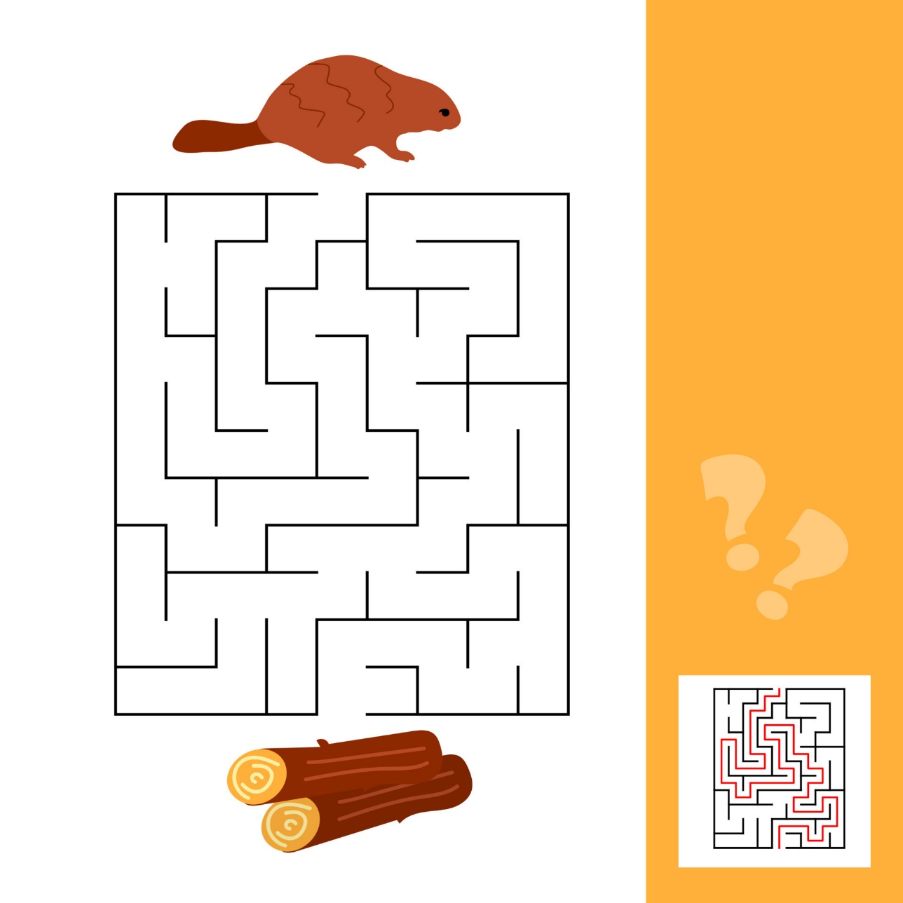

RAKKERS:

Woah mamma! Elvis de eekhoorn is in the house! Maar die jagers verstoren de show! Elvis de eekhoorn, met zijn stijlvolle kuif en soepele dansmoves, laat zich niet zomaar uit zijn territorium verjagen! Met een scherpe blik en een snelle sprong, trommelt hij al zijn knagende kameraden op voor een epische strijd tegen de familie Peeters en hun jachtpraktijken. Geen enkele noot zal meer worden gestoord in het bos terwijl Elvis en zijn troepen de vrede herstellen en de harmonie laten terugkeren. De jagers mogen hun borst alvast nat maken, want ze hebben zojuist de woede van de King of Rock 'n Roll op zich gehaald. Dus smeer jullie stembanden en stretch jullie heupen, want Elvis (, Dréke en Zorro) verwachten jullie op kamp in Damme!

Verkleed jullie dus als eekhoorn (of Elvis) en kom de andere dieren van het bos verdedigen op 14 Juli in Damme!

Dréke en Zorro

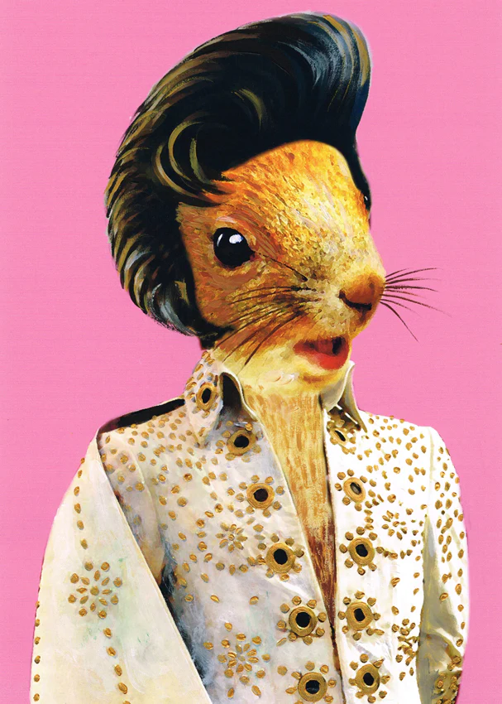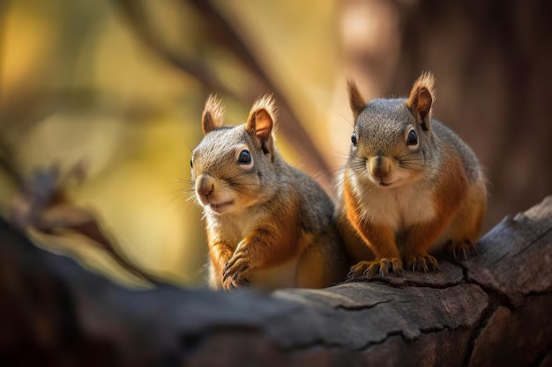

TOPPERS:

Beste liefste leukste toppertjes van ons,

Dit jaar gaan we op kamp in het grote bos van Damme waar alle bevers en andere bosdieren in vreugde leven. Goed voor hun, maar niet voor ons!

De toppers zijn jagers die wonen aan de rand van het bos. We hebben dringend hout nodig voor renovatiewerken aan onze hut aan de rand van het bos. Nu hoor ik jullie al denken: ´Waar halen wij zo veel hout vandaan?’ Gelukkig hebben wij al een sluw plan bedacht. De bevers van Damme hebben een grote dam gebouwd in het midden van het bos, het hout ligt daar dus voor het rapen!

Hopelijk komen jullie ons mee versterken, want het zal niet makkelijk zijn alle bosdieren te slim af te zijn. Jullie komen dus verkleed als jagers. Tot dan!

Vriendelijke groetjes

Wout, Milo en Thiele

KERELS:

Gegroet sexy kerels van Chiro Rijmenam!

Het is weer bijna zover, tijd om ons voor te bereiden op het meest epische avontuur van het jaar: het kamp van de kerels!

Maak je klaar om de wildernis van Damme te verkennen en samen de tijd van ons leven te hebben! Waarbij we ons uiterste best doen om jullie het beste te bieden. 🌲🎉 We gaan het kamp onvergetelijk maken door onze welgekende maffe programma’s.

Dit jaar staat ons kamp helemaal in het teken van 'de bevers van Damme'. We gaan ons verkleden als bosdieren en ons onderdompelen in de natuurlijke wereld. En kerels, jullie worden opgeroepen om de wilde kant te omarmen en te verschijnen als machtige wolven, klaar om het bos te verkennen!

Tot snel sukkelaars x

Met groeten, Bam Bam en Trikke

ASPI’S:

Knorrknorr, Roycoroyco, Mannamanna liefste zwaspi’s

Aangezien de familie Peeters voor de zoveelste keer ons territorium naar de knoppen aan het helpen is, hebben we dringend hulp nodig om onze dierenfamilie te versterken. Een jaar lang hebben jullie de kans gehad om te bewijzen dat jullie de stoerste, sterkste en meest competitieve zwijnen zijn, maar het eindspel is nog niet gespeeld! Wie behaalt er het hoogste aantal punten en wie kan ons overtuigen dat hij geen knorretje is? Wie zijn de zeugen en wie zijn de beeren?

We zien het deze zomer graag gebeuren!

We spreken in de ochtend van zaterdag 13 juni af op de Chiro met onze fietsen om weer 10 dagen lang het vettige varken uit te hangen.

Jullie favoriete zwijntjes,

Louic en Lama

PS: zie hier de voorlopige stand mochten jullie dit vergeten zijn

* Walt Knorgrims: 3
* Zef Zwijnbrecht: 2
* Lennart Zeugaerts: 3
* Matthijs Varken: 2

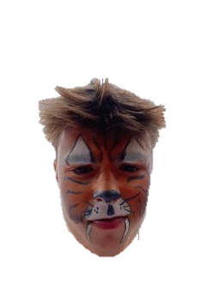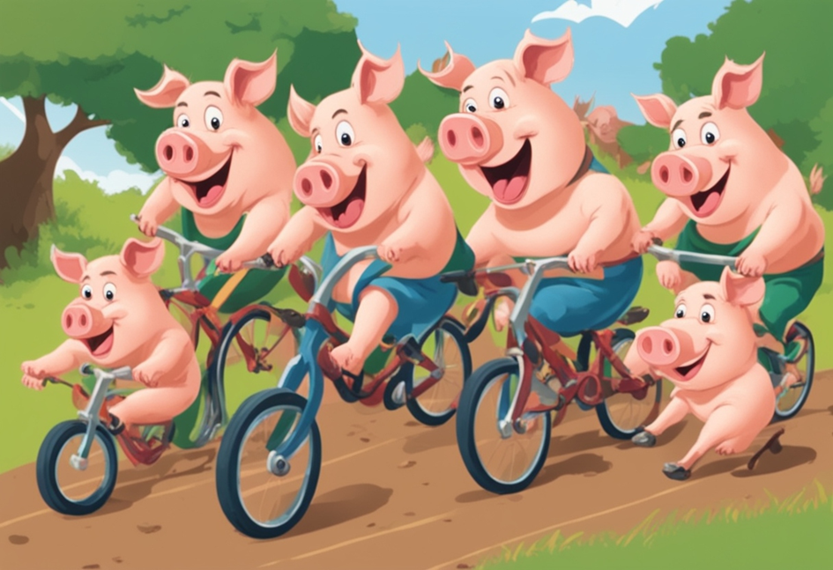

**Voddenballen**

Hoe maak je de allerbeste voddenballen?

Benodigdheden

• Nylonkousen

• Veel oude sokken

Stappenplan

1. Je neemt de oude sokken

2. Prop de sokken bij elkaar tot je een dikke bal hebt

3. Stop de bol met sokken in de nylonkous

4. Knoop de nylonkous dicht vlakbij de bol sokken

5. KLAAR!



**Schild**

Hoe maak je het allerbeste schild?

Benodigdheden

• Houten plaat

• Binnenband van een fiets

• Cirkelzaag / Stevige knaagtanden

Stappenplan

1. Je snijdt met de zaag de vorm van je schild (de vorm kies je zelf!)

2. Vervolgens bevestig je de stukjes binnenband aan de achterkant (zie foto)

Zorg ervoor dat deze stukjes in het midden staan en dat ze passen op jou formaat om je arm

er door te steken.

3. Haal je creatieve geest boven en geef je het schild nog een persoonlijke touch.

4. Test zeker eens uit of het stevig genoeg is.

Ziezo, je bent er helemaal klaar voor!

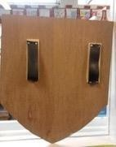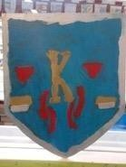

**Wat nemen we mee?**

o Pyjama

o Luchtmatras, veldbed, matje, …

o Slaapzak

o Toiletgerief: washandjes, handdoeken, badhanddoeken, tandpasta, tandenborstel, bekertje, zeep, shampoo, kam, …

o 2 oude keukenhanddoeken die voor de Chiro mogen dienen

o Linnenzak voor vuilgoed

o Zakdoeken

o Kousen (voldoende)

o Proper ondergoed (voldoende)

o Spelkledij

o Warme kledij, het kan s ’avonds serieus afkoelen

o Lange broek

o Regenjas

o Uniform

o Zwembroek (zwembandjes, …)

o Schoeisel: Sportschoenen, wandelschoenen/bottinnen, laarzen, watersandalen (niet verplicht, wel aan te raden), pantoffels voor in de tent

o Lijst met adressen voor op de kaartjes

o Identiteitskaart (af te geven aan de leiding bij de start van het kamp)

o Medicatie (indien nodig, zie medische fiche)

o Zonnecrème / aftersun

o Muggenmelk

o Wasspelden

o Drinkbus

o Gamel

o Rugzak, trekkingsrugzak (vanaf Ribbels een rugzak waar een slaapzak, matje en kledij in past)

o Zaklamp en eventueel een extra paar batterijen

o 5 Voddenballen

o Uw opperbeste humeur

**Wat hoort er niet thuis in het beestenbos?**

* Zakgeld (behalve eventueel €5 voor postzegels, kaartjes & brieven)
* Snoep, zoals zoethout (tenzij een beetje, dit wordt door de leiding in beslag genomen en verdeeld onder de groep)
* Alle vormen van elektronica (GSM, GPS, alle vormen van I-toestellen zoals een ijskast, Playstation 5/Xbox One, printer, mixer, ... ).
* (Zak)mes, aanstekers,… (alle dingen die je oog kunnen uitsteken of ontvlambaar zijn)
* Alcoholische dranken en verdovende middelen

**Kampadres**

Het kamp gaat dit jaar, geloof het of niet, door in Damme (Sijsele)!

**Het volledige adres is: Zomerstraat-West 4, 8340**

**Postadres**

Chiro Rijmenam

<**Naam Chiro lid + Groep**>

Gino Van Belleghem

Zomerstraat-West 4

8340 Sijsele ; Damme

**Enkele tips**

* Gelieve alles wat u lief is (bv. kledij) te labelen, dit om zo weinig mogelijk kledij kwijt te spelen.
* Voor de SPEELCLUB & RIBBELS is het misschien aan te raden om voor elke dag een proper pakje met kleren te voorzien.
* Het is zeer praktisch om zelfklevers te voorzien met naam en adres van bestemmeling voor kaarten en brieven.
* Hang labels aan de bagage. Zowel de naam als de groep van uw kind.
* Vergeet jullie niet te verkleden (liefst zo goed mogelijk!)

**Medische zaken**

Voortaan wordt er één formulier ingevuld waarin alle nodige gegevens worden verzameld. Dit spaart een hoop papierwerk uit en is ook overzichtelijker. U kan het formulier terugvinden op onze website: www.chirorijmenam.be onder ‘inschrijvingen’ OF op onze Facebookpagina. Het is belangrijk dat u deze zo volledig mogelijk invult. Zo beschikken wij over de juiste gegevens van uw kind bij eventuele ziekte of ongeval. Indien uw kind medicatie nodig heeft, kunt u deze aan de leiding afgeven. Vergeet zeker niet te vermelden hoe de medicatie toegediend moet worden (wanneer, hoeveel, …). Vermeld dit ook op de verpakking, samen met de naam van uw kind! Als uw kind vegetariër is of allergisch is aan bepaalde voedingsstoffen dient dit ook genoteerd te worden op de medische fiche zodat onze uitstekende kookploeg hier rekening mee kan houden.

**(!) Dit is een nieuw document en moet door iedere ouder dus OPNIEUW worden ingevuld. Vul dit dus eerst in alvorens de overschrijving te maken.**

**Inschrijvingsgeld**

Het inschrijvingsgeld bedraagt dit jaar 160 euro. Ook werken we met een nieuwe formule voor grote gezinnen. Voor het tweede kind bedraagt het inschrijvingsgeld 150 euro en voor het derde kind 140 euro. Vanaf het vierde kind blijft de prijs 140 euro. Hierin inbegrepen zijn 10 dagen kamp met een Full-pension formule. Wij bieden naast de overnachtingen in ons tentenkamp dagelijks drie maaltijden aan, met nog een aanvullend “vieruurtje” en “lavertje”. Voor dit bedrag is uw kind ook in orde met de verzekering en is er plezier verzekerd door een hele hoop activiteiten. Op mooi weer kunnen we jammer genoeg enkel hopen, al zal een regenbui ons niet in de weg staan om uit de bol te gaan! Kampinschrijvingen worden uitsluitend via overschrijving betaald. Dat maakt het voor ons gemakkelijker om te controleren wie er al dan niet betaald heeft. **Vermeld bij deze overschrijving de naam van uw kind en zijn groep! Inschrijvingen lopen tot uiterlijk 25 Juni!**

**(!) Daarnaast verzoeken wij u, zoals hierboven vermeld, om op onze website OF via onze Facebookpagina eerst de Google Form met medische zaken in te vullen alvorens uw inschrijving wordt bevestigt. Als dit document niet in orde is, is uw kind NIET ingeschreven!**

Het inschrijvingsgeld kan op volgende rekening gestort worden:

Rekeningnummer jongens: BE84 7332 3410 2759

Bijvoorbeeld: Ben Ringoet / Speelclub

In onze jeugdbeweging trachten we de kosten voor elke activiteit zo laag mogelijk te houden, zodat voor niemand een financiële drempel hoeft te ontstaan. Ondanks al onze inspanningen heeft een bivak nog steeds een kostprijs die, vooral wanneer er meerdere kinderen tegelijk op bivak gaan, niet voor iedereen even gelegen komt. Indien gewenst, kan u ook bij ons een fiscaal attest aanvragen voor een vermindering van het kampgeld. In zulke gevallen kan u altijd contact opnemen met onze vertrouwenspersoon en volwassen begeleider Gert De Wachter (0477/74.50.08). Hij zoekt samen met u, en in alle discretie, graag naar een gepaste oplossing.

Tot op kamp bangelijke beestjes!